О внесении изменений в Административный регламента по предоставлению муниципальной услуги «Выдача уведомлений о соответствии указанных в уведомлении о планируемых строительстве или реконструкции объекта индивидуального жилищного строительства или садового дома параметров объекта индивидуального жилищного строительства или садового дома установленным параметрам и допустимости размещения объекта индивидуального жилищного строительства или садового дома на земельном участке», утвержденный постановлением Администрации Еловского муниципального округа Пермского края от 02 ноября 2021 г. № 519-п
13.07.2022
337-п
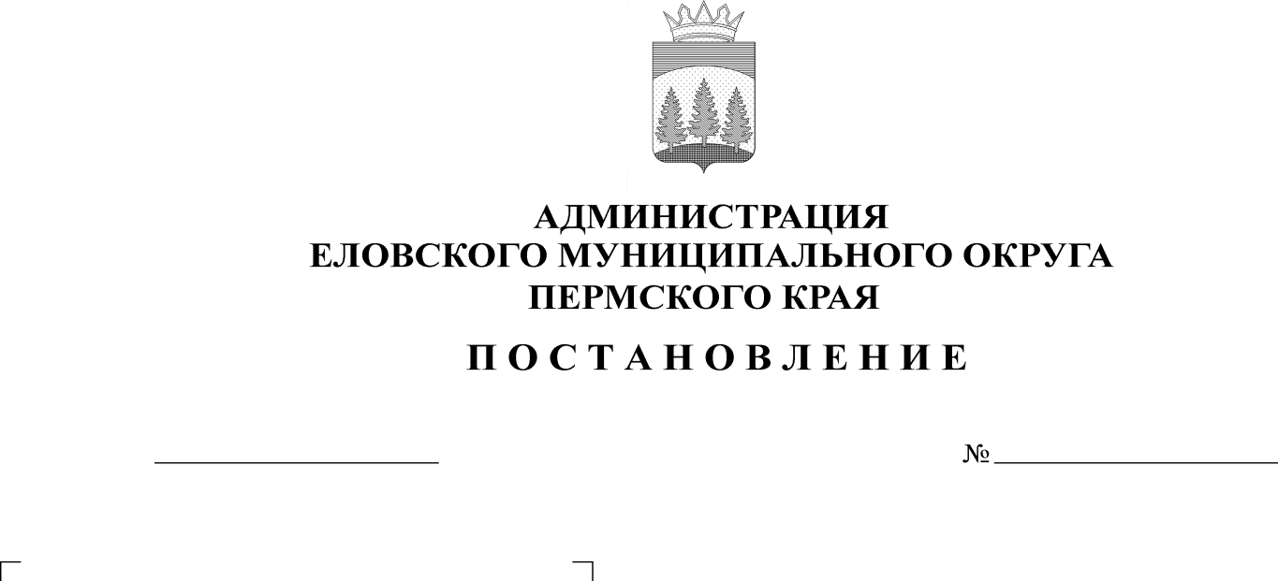
В целях актуализации нормативных правовых актов Администрации Еловского муниципального округа Пермского края в соответствие с действующим законодательством
06.10.2017
363-п
Администрация Еловского муниципального округа Пермского края ПОСТАНОВЛЯЕТ:
- Внести в Административный регламент по предоставлению муниципальной услуги «Выдача уведомлений о соответствии указанных в уведомлении о планируемых строительстве или реконструкции объекта индивидуального жилищного строительства или садового дома параметров объекта индивидуального жилищного строительства или садового дома установленным параметрам и допустимости размещения объекта индивидуального жилищного строительства или садового дома на земельном участке», утвержденный постановлением Администрации Еловского муниципального округа Пермского края от 02 ноября 2021 г. № 519-п следующие изменения:
  - пункт 2.2 дополнить подпунктом 4 следующего содержания:
«4) представления документов и информации, отсутствие и (или) недостоверность которых не указывались при первоначальном отказе в приеме документов, необходимых для предоставления услуги, либо отказе в предоставлении услуги, за исключением случаев, предусмотренных пунктом 4 части 1 статьи 7 Федерального закона от 27 июля 2010 года № 210-ФЗ «Об организации предоставления государственных и муниципальных услуг».».
2. Настоящее постановление обнародовать на официальном сайте газеты «Искра Прикамья» и официальном сайте Еловского муниципального округа Пермского края.
3. Постановление вступает в силу со дня его официального обнародования.

И.о. главы администрации Еловского
муниципального округа Пермского края Е.В. Кустов

